POLICY BRIEF :
PORTANT SUR LES PRINCIPAUX RESULTATS DE L’ENQUETE SUR L’INCLUSION FINANCIERE DANS LES ZONES COUVERTES DE RESEAUX TELEPHONIQUES A MADAGASCAR
Contexte
L’enquête sur l’inclusion financière à Madagascar a porté sur un échantillon de 1877 ménages (environ 94% des ménages enquêtés durant l’enquête de référence). Elle a été menée par l’Institut National de la Statistique (INSTAT) en collaboration avec les partenaires techniques et financiers dont la Banque Mondiale, le PGDI II, les Centres de Recherches dont le CREAM, et l’Human Network International (HNI). Ce dernier a assuré la collecte. L’enquête est une interview par téléphone auprès des individus adultes (âgés de 18 ans ou plus) choisis aléatoirement. Elle a été réalisée au niveau national dans des zones couvertes d’au moins un réseau téléphonique dont Airtel, Telma ou Orange. L’enquête sur l’inclusion financière a été menée à la mi-avril 2014 et la collecte a duré environ 4 semaines.
Faible taux de possession d’un compte quelle que soit sa nature (Banque, Poste, ou Opérateur de téléphonie)
Les résultats de l’enquête ont mis évidence que 21,9% des individus enquêtés possèdent un compte (31,1% en milieu urbain contre 16,4% en milieu rural) quelle que soit sa nature. C’est à dire, soit l’individu possède un compte dans une banque, une banque mutualiste ou toute autre institution financière, soit il possède un compte dans une poste, soit il possède un compte auprès des opérateurs de téléphonies mobiles. Suivant la répartition de possession d’un compte : 13,5% déclarent avoir un compte auprès d’une banque, 2,8% auprès d’une poste, et 9,4% auprès des opérateurs de téléphonies mobiles.
La possession d’un compte varie selon le niveau de vie du ménage. Les résultats ont montré un faible taux de possession de compte pour les individus appartenant aux couches les plus vulnérables, contrairement à ce qu’on observe chez les individus appartenant aux couches supérieures où le taux est relativement élevé.
Graphique 1 : Répartition des individus ayant un compte quelle que soit sa nature (banque, poste, ou opérateur de téléphonie) selon le quintile de consommation

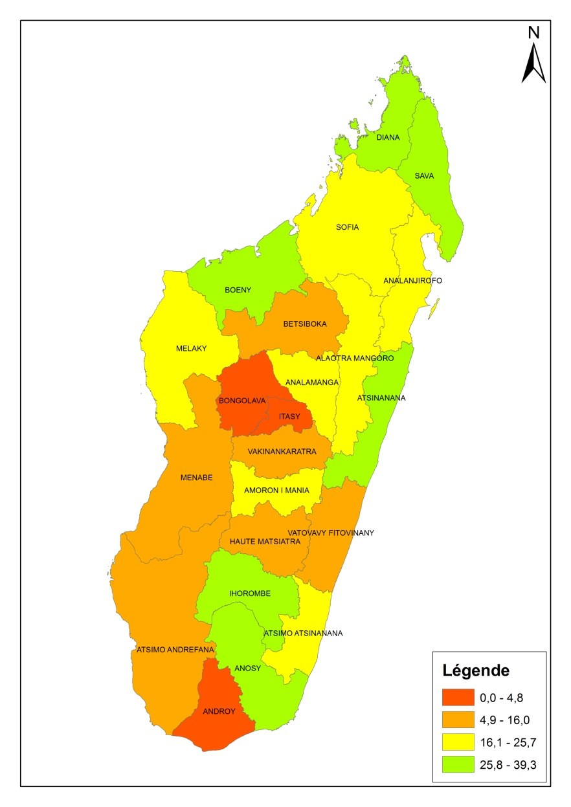
Graphique 2 : Taux de possession d’un compte quelle que soit sa nature par région
Par ailleurs, le niveau d’instruction des individus est corrélé positivement avec la possession d’un compte. En effet, on observe un taux élevé des adultes ayant un niveau d’instruction supérieur (53,4%) contre 10,8% chez les individus non instruits ; 14,8% chez les individus du secondaire 1er cycle ; et 28,3% chez les individus du secondaire 2ème cycle.
Faible taux de possession d’un compte dans une institution de micro finance pour ceux qui possèdent déjà un compte quelle que soit sa nature.
20% des individus âgés de 18 ans ou plus possèdent un compte auprès d’une institution de micro finance sachant que l’individu possède déjà un compte quelle que soit sa nature. C’est surtout dans la région de SAVA qu’on observe le taux le plus élevé (plus de 50%). La région Analanjirofo occupe la deuxième place avec un taux de 46%. La région Androy se place par contre en dernière position (0%).
Fréquence de retrait ou de dépôt d’argent : Plus de 50% des individus font un retrait ou un dépôt d’argent une ou deux fois par mois
Dans les zones couvertes de réseau à Madagascar, 61,2% des individus ont fait un dépôt d’argent une ou deux fois par mois ; 2,6% seulement l’ont fait 6 fois ou plus par mois. Par ailleurs, en ce qui concerne le retrait d’argent, 54,2% en font une ou deux fois par mois ; 1,4% seulement l’on fait 6 fois ou plus au cours du même mois.
Plus de 30% des individus utilisent leur compte pour recevoir de l’argent provenant de leur travail ou recevoir de l’argent de la part des membres de la famille vivant ailleurs ou utilisent leur compte pour envoyer de l’argent à des membres de famille vivant ailleurs.
Seuls 11,2% des individus utilisent leur compte pour recevoir de l’argent ou des paiements de la part de l’État. Tandis que plus de 30% utilisent leur compte pour recevoir de l’argent provenant de leur travail ou recevoir de l’argent de la part des membres de la famille vivant ailleurs ou utilisent leur compte pour envoyer de l’argent à des membres de famille vivant ailleurs. Ce sont surtout les hommes qui utilisent beaucoup plus leur compte pour ces types de transactions que les femmes. Par ailleurs, l’utilisation du compte pour telles ou telles transactions varie suivant le milieu de résidence de l’individu.

87,6% des individus enquêtés ont déclaré « ne pas avoir assez d’argent pour les services bancaires » comme motif de non possession de compte dans une banque, une banque mutualiste ou toute autre institution financière.
Le taux est très élevé chez les individus vivant dans un ménage très pauvre (plus de 90%). Même chez les individus vivant dans un ménage très riche, on observe un taux relativement élevé des individus ayant déclaré ne pas avoir assez d’argent pour les services bancaires comme motif de non possession de compte dans une banque, une banque mutualiste ou toute autre institution financière (plus de 75%).
Pour ceux qui possèdent déjà un compte quelle que soit sa nature : 47,7% de ces individus ont économisé leur argent à la maison au cours des 12 derniers mois.
Ce sont surtout les individus vivant dans les ménages pauvres qui économisent leur argent chez eux (60,1% des cas) au cours des 12 derniers mois. Par contre, chez les individus riches ou très riches la proportion de ceux qui économisent leur argent à la maison et de ceux qui ne le font pas sont comparables (50,1% chez les riches, 47,9% chez les très riches). Par rapport au milieu, rural ou urbain, les individus vivant en milieu rural économisent leur argent beaucoup plus à la maison qu’ailleurs (50,3% en milieu rural contre 45,4%).
Pour ceux qui utilisent le canal des institutions financières, 21,9% ont économisé leur argent dans banque, une banque mutualiste ou toute autre institution financière avec une proportion plus élevée chez les individus travaillant dans le secteur service (29,3%).
Selon le niveau d’instruction, les individus moins instruits (sans instruction :50%, secondaire du 1er cycle : 55%) économisent le plus d’argent chez eux qu’ailleurs.
Pour ceux qui possèdent un compte ou non (pour tous les individus âgés de 18 ans ou plus) : 53,6% de ces individus économisent leur argent à la maison au cours des 12 derniers mois.
Ce sont surtout les individus travaillant dans le secteur industrie sont plus nombreux à économiser le d’argent à la maison (61,3%) qu’ailleurs, ceci quel que soit le milieu de résidence (53,2% en milieu urbain et 53,8% en milieu rural). A Madagascar, dans les zones couvertes par le réseau téléphonique, que l’individu possède un compte ou non quelle que soit sa nature, le milieu de résidence n’est pas un facteur déterminant de l’épargne domestique d’après les résultats de l’enquête.
En termes d’utilisation de l’épargne, les résultats de l’enquête ont mis en évidence que 69,2% des individus enquêtés ayant un compte ou non, au cours des 12 derniers mois, ont constitué des épargnes en vue d’une utilisation future pour les dépenses en éducation, mariage, achat important, intrants agricoles, pour la vieillesse ; 52,8% l’ont fait pour une situation d’urgence.
3,5% des individus enquêtés ont fait des emprunts auprès d’une banque, une banque mutualiste ou toute autre institution financière au cours des 12 derniers mois; 50,1% en ont fait auprès d’un membre de la famille, un ami ou un collègue
Une telle situation peut s’expliquer, d’une part, par le taux débiteur appliqué par les banques pour les prêts d’argent et d’autre part, par la crise que le pays a traversée durant ces 12 derniers mois.
Les individus préfèrent emprunter de l’argent plutôt auprès d’un membre de la famille qu’auprès des banques commerciales au cours des 12 derniers mois.

Tableau 1 : Pourcentage des individus enquêtés ayant fait des emprunts auprès de……au cours des 12 derniers mois, selon le genre
 | Une banque, une banque mutualiste ou toute autre institution financière (par ex. : une coopérative) | Poste | Une institution de microfinance | Un membre de la famille/ami/collègue | Une autre personne privée (un prêteur informel) | Votre employeur | Un magasin pour un paiement en plusieurs fois ou un achat à crédit
Homme | 4 | 0,1 | 4,5 | 46,1 | 5,7 | 4,7 | 4,4
Femme | 3,1 | 0,1 | 5,8 | 53,3 | 6,5 | 3,7 | 6,6
Madagascar | 3,5 | 0,1 | 5,2 | 50,1 | 6,2 | 4,2 | 5,6
Source : INSTAT/HNI Avril_Mai 2014

33,3% des individus enquêtés ont emprunté de l’argent pour acheter de la nourriture au cours des 12 derniers mois.
Les résultats ci-après mettent en exergue que la plupart des emprunts effectués auprès d’une banque ou autre institution financière ou micro finance sont destinées principalement à financer des dépenses courantes comme la nourriture (33,3%), les frais de scolarité (21.,3%). Ce sont surtout les individus très pauvres qui en sont concernés. Les individus riches utilisent plutôt les emprunts pour investir (monter une affaire, achat des matériaux, achat de maison ou de terrain)
Tableau 2 : Pourcentage des individus enquêtés ayant effectué des emprunts pour les raisons suivantes, au cours des 12 derniers mois, selon le niveau de vie du ménage :
 | Monter une affaire | Payer des frais de scolarité | Un mariage | Un enterrement | De la nourriture | Une urgence | Une raison de santé | Régler des dettes | Achat de maison ou d'un terrain | Acheter des matériaux ou services* | Acheter des intrants agricoles ou de la nourriture pour les animaux | Acheter du crédit téléphonique | Autres
Très pauvre | 0,3 | 23,7 | 2,2 | 12,7 | 50,6 | 7,1 | 42,7 | 4,5 | 2,1 | 10,3 | 13,9 | 2,9 | 6,7
Pauvres | 1,4 | 20,6 | 0,4 | 6,5 | 37,9 | 9,9 | 38,9 | 4,1 | 0,4 | 8 | 16,6 | 2,7 | 12,9
Moyen | 1,2 | 22,6 | 0,6 | 7,7 | 27,7 | 7,5 | 34,9 | 4,3 | 2,8 | 8,2 | 14,3 | 4 | 16,7
Riche | 5,1 | 20,7 | 1,8 | 5,7 | 25,3 | 9,9 | 31,9 | 3,7 | 1,6 | 11 | 18,5 | 3,3 | 11,5
Très riche | 5,3 | 17,9 | 1,8 | 4 | 21,2 | 6,8 | 29,7 | 3,3 | 5,4 | 14,2 | 8 | 1,3 | 20,6
Madagascar | 2,5 | 21,3 | 1,3 | 7,5 | 33,3 | 8,3 | 36 | 4 | 2,3 | 10,1 | 14,6 | 2,9 | 13,3
* pour construire, agrandir ou rénover la maison
Source : INSTAT/HNI Avril_Mai 2014
24,9% des individus ayant contracté un prêt quelles qu’en soient les raisons au cours des 12 derniers mois ont vu le poids de l’endettement augmenter.
Pour ceux qui ont fait des emprunts pour de la nourriture au cours des 12 derniers mois, 22,5% de ces individus ont vu leur ration alimentaire augmentée au cours de la même période. Par contre, pour ceux qui ont investi de l’argent dans les affaires ou dans l’achat des matériaux au cours des 12 derniers mois : 17,5% ont vu leur revenu amélioré, 14,5% ont vu leur production augmentée et 9,5% ont connu une augmentation de leur vente au cours de la même période.
Tableau 3 : Pourcentage des individus ayant eu des impacts sur l’amélioration/l’augmentation de…suite aux emprunts qu’ils ont effectué au cours des 12 derniers mois, selon le niveau de vie du ménage
 | Amélioration du revenu | Augmentation du nombre d’enfants scolarisés | Amélioration de la ration alimentaire | Augmentation du poids de l’endettement | Meilleur accès aux services de santé | Augmentation de la production | Augmentation des ventes | Diversification des activités
Très pauvre | 11,7 | 18,6 | 32,9 | 26,7 | 38,8 | 17,9 | 3,9 | 2,8
Pauvres | 20,6 | 22,5 | 22,4 | 22,8 | 42,2 | 15,1 | 11 | 5,4
Moyen | 16,8 | 18,4 | 18,4 | 27,9 | 35 | 14,6 | 10,1 | 3,1
Riche | 20,1 | 17,7 | 19,6 | 24,1 | 34,5 | 12,9 | 10,3 | 6,1
Très riche | 19,1 | 22,7 | 17,6 | 22,5 | 33,5 | 11,2 | 12,8 | 7,8
Madagascar | 17,5 | 19,9 | 22,5 | 24,9 | 37 | 14,5 | 9,5 | 4,9
Source : INSTAT/HNI Avril_Mai 2014
Qui serait susceptible d’accorder un prêt de 44000 ariary ou de 220000 ariary?
63,1% des individus enquêtés pensent pouvoir obtenir un prêt de 44000 ariary s’ils devaient l’emprunter, dont 84,2% pensent pouvoir l’obtenir auprès de leur famille, ami ou collègue. Par ailleurs, s’ils devaient emprunter 220.000 ariary, 39,9% pensent pouvoir l’obtenir dont 71% pensent que ce sont la famille, lesami ou les collèguesqui seraient les plus susceptibles d’accorder un tel prêt.
Par contre, le pourcentage d’individus qui pensent pouvoir obtenir un prêt auprès d’une banque reste très faible (2,6% pour un prêt de 44000 Ariary, 7,9% pour un prêt de 220000 Ariary).

Que faut-il conclure ?
A Madagascar, dans les zones couvertes par les réseaux téléphoniques, le taux de possession d’un compte quelle que soit sa nature demeure faible (21,9% seulement). «Ne pas avoir assez d’argent pour les services bancaires » constitue le premier motif de non possession de compte dans une banque, une banque mutualiste ou toute autre institution financière et cela concerne environ 9 sur 10 des adultes enquêtés.
C’est surtout dans la région Androy qu’on observe un taux très faible (0%). Pour ceux qui ont un compte bancaire, ils ne représentent que 13,5% ; 2,8% des individus possèdent un compte dans une poste et 9,8% en ont chez les opérateurs de téléphonies mobiles. Par ailleurs, 20,9% des individus enquêtés possèdent un compte dans une institution de micro finance sachant que l’individu possède déjà un compte (auprès d’une banque, d’un poste ou d’un opérateur de téléphonie mobile). En outre, il faut reconnaitre que la plupart des adultes enquêtés ayant un compte ou non économisent leur argent à la maison d’après les résultats de l’enquête.
Les résultats de l’enquête ont fait ressortir que les emprunts sont destinés en grande partie à l’achat de nourriture (33,3%), au paiement des frais de scolarité et ce sont surtout les individus appartenant aux ménages très pauvres qui en sont les plus concernés (50,6%). Il a été également observé que le recours à l’emprunt augmente le poids de l’endettement des ménages malgré des améliorations au niveau de l’accès aux services de santé, de l’alimentation, des activités de production ou de vente.

Environ 20.750 adultes (9.255 hommes et 11.510 femmes) après extrapolation vers les 8800 ménages couverts de réseaux téléphoniques
L’enquête de référence a porté sur un échantillon 2000 ménages issus de l’enquête ENSOMD 2012dans les zones couvertes de réseaux téléphoniques à Madagascar. C’était une enquête face à face dont le but était de recueillir les informations de base et de distribuer en même temps les matériels nécessaires à la collecte dont le téléphone portable, le chargeur solaire, etc...

